Msm8960(APQ8064)平台的MSM-AOSP-kitkat编译适配(5)：显示、NFC、overlay

从这一篇开始，稍微有点技术含量，此篇是后续适配的基础，请读者务必掌握。

一般适配是以一项一项功能来进行的，笔者一般遵循显示&NFC->音频->通信->wifi->蓝牙->传感器->摄像头->GPS->其它，这样的顺序进行适配调试。
当然高手一下子全搞定也是可以的，不过既然要写成教程，就必须一部分一部分来讲。
如果读者在适配到某一部分碰到问题时，可以暂时跳过解决不了的问题，先继续下一部分的适配。
为何从显示部分开始呢，因为显示部分不能用的话，无法进到手机系统界面，看不到界面当然不开森。如果这部分搞不定，那后续也就不用适配了。
然后是音频，音频是重点，也是整个rom的难点，这部分需要有些编程基础才容易理解。
音频对于msm-aosp来讲是难点，但对于cm来讲则不是，因为cm开发团队都已经帮大家改好代码了。
接着是通信，因为通话需要调用音频，所以音频得放在通信之前搞定。

最后要讲的是，适配与插桩不一样的地方，插桩主要是看log修bug。
而编译出来的rom在代码上则没什么可修，只有缺lib或需要改配置重新编译而已。

一、ROM功能自测
正规地讲，软件的开发与测试分开的，但在前期开发时，rommer只能自己做测试
所以做业余rommer一点都不酷，相反是很苦逼的。
于是，读者在适配过程中得自己做好rom基础功能的自测，笔者稍微改动了乐蛙开发组提供的表格，给读者做个示范：http://download.csdn.net/detail/benjaminwan/8452181
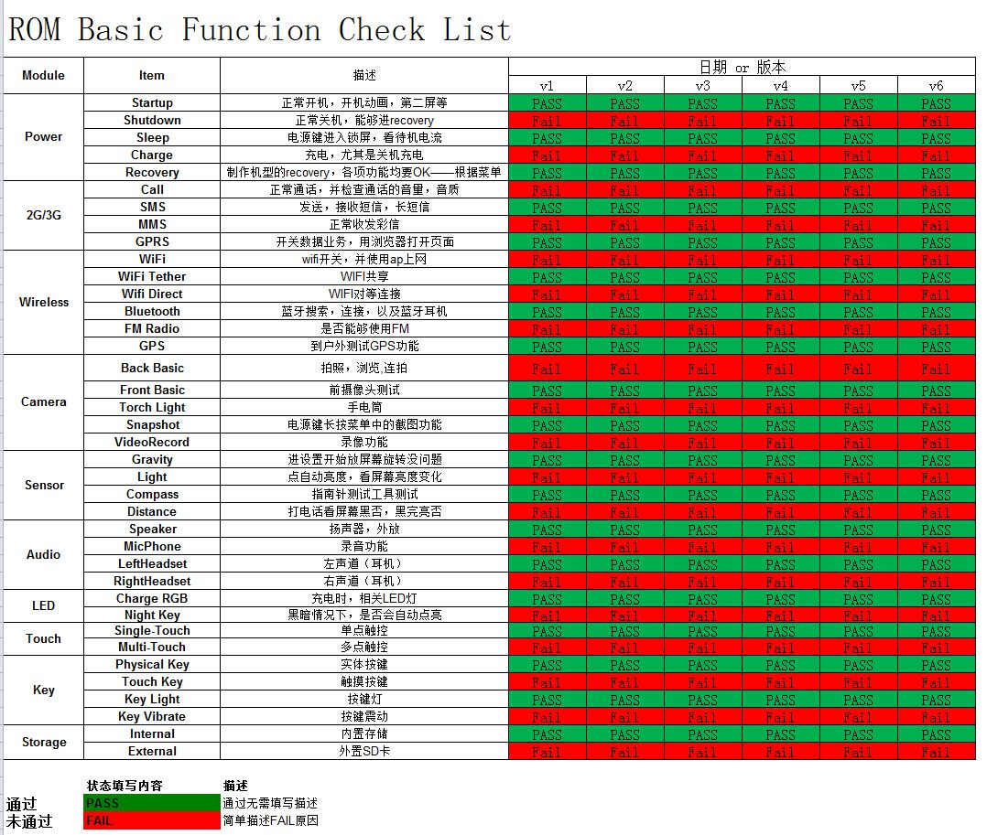

硬件功能的测试，必须在手机里安装相应的apk来做，这里推荐2个：z硬件测试、安兔兔评测

二、vendor-maker
有许多服务程序、配置、lib需要从官方rom里提取，所以首先需要一个vendor-maker脚本
当然读者也可以选择把这些东西都集成到device里，但实在是没有必要

1.下载地址
http://download.csdn.net/detail/benjaminwan/8452201
包含2个sh脚本，以及一个txt文件
这里仍然以泛泰a870为例
把文档解压缩，得到3个文件，这3个文件都放到device/pantech/a870里
然后赋予2个sh执行权限
chmod a+x *.sh

2.配置要点
先把官方rom的system文件夹解压放到linux里，这里以泛泰A870为例
笔者的路径是这样/opt/IM-A870L_S1235210/system
system下只要留下bin、etc、lib、usr、vendor这几个文件夹就行了

首先是extract-files.sh
VENDOR=pantech
DEVICE=a870
读者有必要自己修改这2行机型信息
然后是这句复制语句，改为读者自己的放置路径
cp /opt/IM-A870L_S1235210/system/$FILE $BASE/$FILE

然后是setup-makefiles.sh
VENDOR=pantech
DEVICE=a870
和上面一样读者自行修改

最后是proprietary-blobs.txt
这个文件填入需要从官方rom里提取的文件
每一行一个文件，行首加#号的话就是注释

如何使用呢？
首先必须修改device/pantech/a870/a870.mk增加引用
在文件底部增加一行
$(call inherit-product-if-exists, vendor/pantech/a870/a870-vendor.mk)

然后在device/pantech/a870下打开终端执行
./extract-files.sh
每次更改了proprietary-blobs.txt都必须重新执行一次此脚本
成功执行的话，终端没有任何提示，如果有提示则可能是找不到某个文件，根据提示读者也很容易从proprietary-blobs.txt里找到问题
脚本执行完后，会在vendor/pantech/a870里生成相应的文件

三、显示部分的适配与调试
因为内核部分无需修改，那么这部分的内容就轻松多了。
只要通过修改配置编译出正确的硬件抽象层hw，再配合firmware以及Adreno Llib一般就行了。

1.修改BoardConfig.mk
去除TARGET_HARDWARE_3D := false
确保有如下项目
# Graphics
USE_OPENGL_RENDERER := true
TARGET_USES_ION := true
TARGET_USES_OVERLAY := true
TARGET_USES_C2D_COMPOSITION := true
NUM_FRAMEBUFFER_SURFACE_BUFFERS := 3
TARGET_DISPLAY_INSECURE_MM_HEAP := true
BOARD_EGL_CFG := device/ pantech/a870/egl.cfg

对于任何不知道用途的项目，都可以用grep –r “项目名称”来查找到对应的代码位置，读者可以自行了解。

2.修改proprietary-blobs.txt
把官方rom的system/etc/firmware下所有内容加入#etc小节

接下来这些是额外的内容，虽然与显示部分无关，但也放到这里来一起讲
顺便把官方rom的system/etc下所有xxx.sh文件加入#etc小节
其它的还有如下文件夹，保持与官方rom一样即可：
etc/bluetooth
etc/dhcpcd
etc/permissions
etc/snd_soc_msm
以及如下文件，有些手机可能没有或不一样，如果不确定，多出来也不要紧：
etc/media_codecs.xml
etc/media_profiles.xml
etc/quipc.conf
etc/sap.conf
etc/sec_config
etc/thermald-8960.conf
etc/vold.fstab

usr目录也一样，请保持与官方rom一样即可，添加到#usr小节

还有一个容易漏掉的目录是lib/modules目录，这个文件夹里比官方rom缺少的文件补充进去，同名文件则无需替换，添加到#modules小节

最后找一找官方rom里有没有如下文件，有的就取消注释
#display
#vendor/lib/egl/eglsubAndroid.so
#vendor/lib/egl/libEGL_adreno.so
#vendor/lib/egl/libGLESv1_CM_adreno.so
#vendor/lib/egl/libGLESv2_adreno.so
#vendor/lib/egl/libGLESv2S3D_adreno.so
#vendor/lib/egl/libq3dtools_adreno.so
#vendor/lib/libadreno_utils.so
#vendor/lib/libC2D2.so
#vendor/lib/libc2d2_a3xx.so
#vendor/lib/libc2d2_z180.so
#vendor/lib/libCB.so
#vendor/lib/libgsl.so
#vendor/lib/libllvm-a3xx.so
#vendor/lib/libllvm-arm.so
#vendor/lib/libOpenCL.so
#vendor/lib/libOpenVG.so
#vendor/lib/libsc-a2xx.so
#vendor/lib/libsc-a3xx.so
一般来讲， msm8960会比apq8064少几个a3xx.so

小知识：读者可以自己对比cm11源代码的hardware/qcom/下的display/msm8960与display-caf文件夹(也就是对比一下非caf与caf之间的区别)
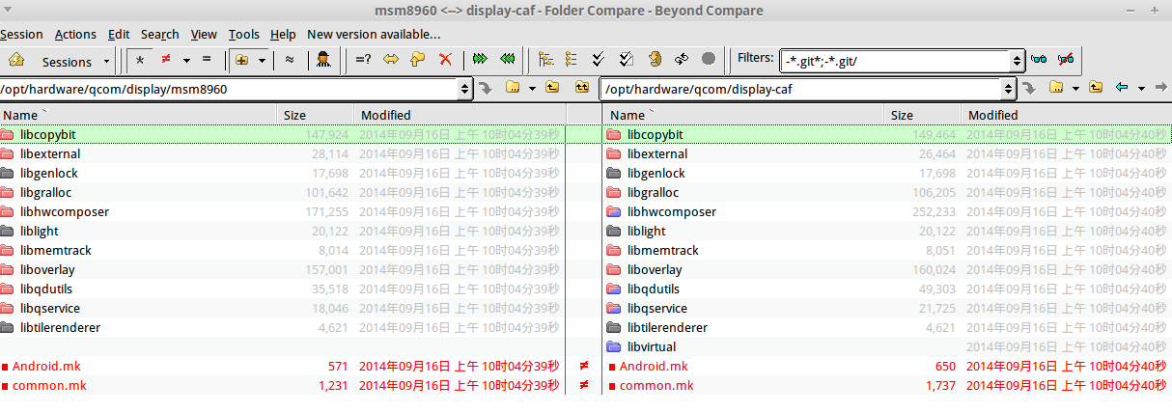
可以看出caf多了一个libvirtual，如果读者的手机官方rom里system/lib有libvirtual.so，就说明是手机的官方内核是caf内核

3.执行vendor-maker脚本重新生成vendor
重新编译rom！
这次编译如果成功完成，那么尝试刷入手机，就应该能启动看到启动器了。
如果进不到系统，显示phone fc的话，可以编辑build.prop，去除对通信lib的调用
可以把中间的整段删掉，包括底部的
ro.vendor.extension_library=/system/lib/libqc-opt.so
这样就可以顺利入桌面了，这时读者可以装个安兔兔跑个分看看显示驱动是否正常了。
这时进入设置可能会fc，因为nfc等还没有正确配置造成的，请读者无需着急

四、增加NFC配置
1.修改device.mk
增加如下语句
# NFC packages
PRODUCT_PACKAGES += \
libnfc \
libnfc_jni \
Nfc \
Tag \
com.android.nfc_extras

# NFCEE access control
ifeq ($(TARGET_BUILD_VARIANT),user)
NFCEE_ACCESS_PATH := $(LOCAL_PATH)/nfc/nfcee_access.xml
else
NFCEE_ACCESS_PATH := $(LOCAL_PATH)/nfc/nfcee_access_debug.xml
endif

# NFC access control + feature files + configuration
PRODUCT_COPY_FILES += \
$(NFCEE_ACCESS_PATH):system/etc/nfcee_access.xml \
frameworks/native/data/etc/com.android.nfc_extras.xml:system/etc/permissions/com.android.nfc_extras.xml \
frameworks/native/data/etc/android.hardware.nfc.hce.xml:system/etc/permissions/android.hardware.nfc.hce.xml \
frameworks/native/data/etc/android.hardware.nfc.xml:system/etc/permissions/android.hardware.nfc.xml

2.补齐nfc文件
把提供的3个nfc文件解压到device/pantech/a870
http://download.csdn.net/detail/benjaminwan/8452231
最终的目录结构是device/pantech/a870/nfc/xxx文件

3. 修改proprietary-blobs.txt
把这2个文件添加到proprietary-blobs.txt
lib/hw/nfc.default.so
vendor/firmware/libpn544_fw.so

然后重新编译，重新刷机吧

五、修改overlay
device/pantech/a870/overlay里存放的是一些xml配置值
这里笔者提供泛泰a870的仅供读者参考，就不再细说了
http://download.csdn.net/detail/benjaminwan/8452511

请读者务必反编译参考官方rom的framework-res.apk等来修改
这些配置关系到apn、电源配置、tf卡加载、otg加载、信号制式、呼吸灯颜色、屏幕最低亮度、wifi热点等等，每个手机不同。

六、启动后查找缺少的公共lib
按照第二篇文章后部介绍的调试方法，通过eclipse实时查看lib功能，过滤关键字为lib，查找缺少的lib文件
一般缺lib会以这种方式提示：
dlopen failed: could not load library "libsensor1.so" needed by "sensors.msm8960.so"; caused by library "libsensor1.so" not found
就看此行结尾处，libsensor1.so这个即是缺的lib

然后用第二篇文章提到的adb命令工具，adb root，adb remount
再用传送工具，把官方rom的对应lib传送的手机里

再重启手机，再以这种方式查找缺的lib，直到不再缺lib为止

这些lib都必须记录下来，最后添加到proprietary-blobs.txt

